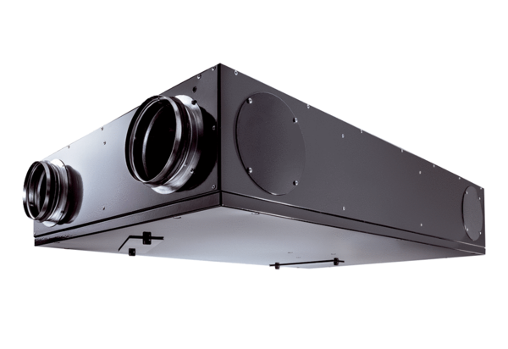Centrální ventilační přístroj Trio LZObsah dodávky: 1 kusSortiment: K
Typové číslo: 0095.0124Výrobce: MAICO

